

[ FuturaData Vendas ]

Documento de Visão

Índice

1. Índice 2
2. Objetivo 3
3. Necessidade do Negocio 3
4. Descricao do Escopo 3
5. Premissas 3
6. Restricoes 3
7. Equipe 3
8. Especificações Técnicas 3
9. Riscos 3
10. Cronograma de Marcos Resumido 3
11. Orçamento Resumido 4

Objetivo

O projeto consiste em criar um modulo gerenciador de vendas para utilização em estabelecimentos em geral, neste caso utilizaremos para uma loja de autopeças.

Necessidade do Negócio

Senhor Mario que é amigo de Fernando possui uma empresa de autopeças e comentou com o mesmo sobre os problemas que ocorria em sua loja em questão de gerenciamento. Mario comentou que sempre utilizou as planilhas do Excel para resolver seus problemas de gerenciamento, porém como a demanda de clientes aumentou conforme os anos ficaram difíceis manter organizado (por exemplo: verificar se um cliente esta cadastrada). Comentou também sobre o gerenciamento do estoque que utiliza em um caderno de anotações para dar baixa, inclusive comentou que quanto perdeu este caderno teve demorou muito tempo para conseguir regular. Mencionou vários problemas para arquivar seus orçamentos e fluxo de caixa, pois como a demanda é grande ficava difícil arranjar espaço físico para efetuar o arquivamento. Fernando resolveu aceitar o desafio e fornecer um programa para suprir a necessidade do Sr. Mario.

Descrição do Escopo

O software deverá atender os cadastros básicos de um sistema de Vendas: Como clientes, produtos. O software deverá contar com um módulo para – emissão das cotações. Deverá fornecer um Caixa para Controle do Total Vendido, itens vendidos e fechamento de caixa. Deverá fornecer um relatório para impressão da cotação, e um relatório do fluxo de caixa completo. Contará com Emissão de Cupom Fiscal e Nota Fiscal Paulista.

Premissas

- O cliente disponibilizará ambiente de hardware e software conforme especificados na proposta de venda.
- O produto só poderá ser divulgado após a instalação a homologação do Software pelo cliente.
- O projeto será desenvolvido por dois analistas, onde os mesmos terão suas responsabilidades de acordo com o conhecimento dos mesmos.

Restrições

- Todos os integrantes da equipe deveram estar regulamentados matriculados no curso de sistemas de informações e não será permitida a contratação de consultoria externa para esse projeto.

Equipe

Fernando Passaia de Alencar – RGM 11141404553.
Experiência em empresas como CLT atuando como analista de sistemas, e atualmente empresário de uma software house. Experiência em Softwares Comerciais e ERPs para pequenas empresas – experiência em Legislação Fiscal – Nfe, SPED.

Guilherme Stanziola Machado – RGM 11111102896.
Cursando atualmente sistemas de informação na Universidade Mogi das Cruzes, atualmente trabalha como comprador na empresa Valtra.

Especificações Técnicas

O software será Desenvolvido na Linguagem C# em Windows Forms utilizando a Plataforma Microsoft .NET Framework em sua versão 4.0. IDE de Desenvolvimento utilizado será o Visual Studio 2013. O banco de dados será o Microsoft SQL Server 2005 na versão Express (gratuita). Será utilizado o padrão de desenvolvimento MVC e DAO na implementação do projeto. O software deverá rodar em Microsoft Windows XP SPK3 ou superior (exceto versões starter e basic). O ECF (emissor cupom fiscal) deverá ser da marca Bematech.

Cronograma de Marcos Resumido

Considerando o planejamento do projeto de acordo com as informacoes publicadas neste documento, os marcos iniciais do projeto sao:

Marco | Data
Inicio do Projeto | 25/03/2014
Especificacao de Requisitos | 20/04/2014
Apresentacao de prototipos | ....
Modelagem da iteracao inicial | ....
Inicio do desenvolvimento do modulo X
Teste unitario do modulo X
....
....
Testes de Aceitacao do Usuario 17/11/2014
Instalacao
Entrega do projeto final 29/11/2014

Riscos

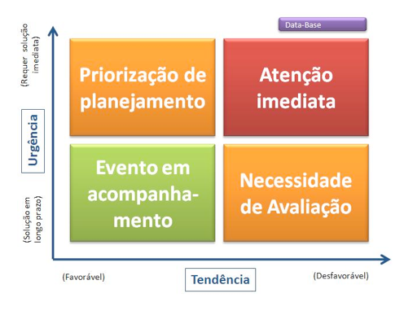

Risco #01 | Probabilidade  26% a 50% | Impacto  Leve | Prioridade  Média
Descrição: Pode ocorrer o risco de um dos membros do grupo sair do projeto, desentendimentos, impactaria diretamente na execução do projeto, pois o mesmo possui uma equipe pequena onde é necessária a colaboração de todos os membros até o final do projeto.

Plano de Ação: Para que não ocorram problemas de desentendimentos é realizadas reuniões entre os membros onde os mesmos expõem suas ideias e só realizar as ideias onde todos estão de acordo com os procedimentos abordados.

Risco #02 | Probabilidade  51% a 75% | Impacto  Moderado | Prioridade  Alta
Descrição: Problemas financeiros onde um dos membros tenha que se desligar do curso não podendo completar o projeto impactaria diretamente na execução do projeto, pois o mesmo possui uma equipe pequena onde é necessária a colaboração de todos os membros até o final do projeto.

Plano de Ação: Caso ocorram estes problemas os membros têm como solução, procurar uma instituição financeira que possa fornecer suporte para o os membros até o encerramento do projeto.

Orçamento Resumido

Apresentar um orcamento reduzido considerando:
- Custos fixos
  - Hardware
  - Licensas de software
  - Treinamentos
- Custos variaveis (dependem do esforco de desenvolvimento e aumentam conforme o tempo do projeto)
  - Salario da equipe de desenvolvimento
  - Pessoal de apoio
  - Encargos e benefícios
  - Custo de instalacoes
  - Consumo de energia e materiais
  - Operacao da rede de computadores
- Orçamento para riscos (margem de contingência)
- Margem de lucro

